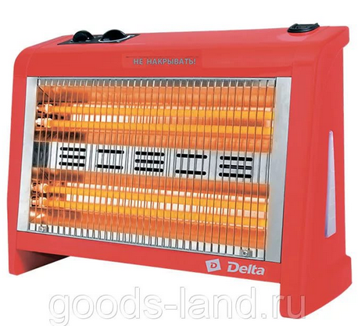
Приближается зима, температура воздуха продолжает снижаться. И нередко это происходит не только на улице, но и в помещениях. Поэтому, в квартирах, домах, при недостатке центрального отопления снова используются, электрические приборы (нагреватели, обогреватели), и другое электрооборудование.
Одна из основных причин «осенне-зимних» пожаров – это нарушение правил устройства и пользования бытовыми электронагревательными приборами, а так же эксплуатация неисправной электрической проводки.

РОЧС напоминает, что при эксплуатации электрооборудования не допускается:
- применение нестандартных (самодельных) электронагревательных приборов;
- окрашивание электрических проводов и кабелей;
- использование проводов и кабелей с поврежденной или утратившей свои защитные свойства изоляцией;
- применение в качестве электросетей радио- и телефонных проводов;
- использование электроприборов в складских (подсобных) помещениях с наличием горючих материалов, горючей упаковки светильников без защитных колпаков;
- непосредственное соединение между собой жил электрических проводов (кабелей), выполненных из разнородных материалов (медь и алюминий).

В чем опасность электрических обогревателей?
Масляные радиаторы
Передача тепла от ТЭН поверхности корпуса прибора обеспечивается минеральным маслом. При снижении объема масла оно начнет закипать. Чтобы это предотвратить, температура отслеживается датчиком и передается автоматике. Если возникает сбой в работе системы, то пожар обеспечен.
Электрические конверторы
Процесс работы электрических конвертеров основан на подводе холодного воздуха от уровня пола к нагревательному элементу с забором от него тепла и выделению через верхние отверстия в помещение комнаты. В работе конвектора важно поддерживать баланс между приходящей энергией и ее отводом: нельзя перекрывать входящие или выходные окна. Иначе возможен перегрев и критический режим.
Тепловентиляторы
У них электрическое напряжение подается на спираль, обдуваемую воздухом вентилятора. В керамических конструкциях нагревательный элемент спрятан внутри корпуса, а у спиральных выведен наружу.
Обдув ведется постоянно. Пыль, попадающая из воздушного потока на раскаленный металл, выгорает: уменьшается доля кислорода в воздухе и образуется угарный газ. Такие обогреватели созданы для кратковременного прогрева помещения.
Самоделки
Самодельный электрический «козел» считается одним из самым опасных устройств. У него не только свободный доступ к оголенным токоведущим частям, но и повышенная возможность возникновения пожара при попадании бумаги, ткани и других легковоспламеняющихся предметов на раскаленную проволоку.
Добавим сюда ненадежность, низкую прочность конструкции, склонность к опрокидыванию и доступность касания разогретого металла. Можно еще перечислять недостатки ненадежных самоделок.

Чтобы защитить себя и свое имущество необходимо соблюдать правила безопасности:
- используйте только качественные, сертифицированные приборы заводского производства;
- не пренебрегайте инструкцией, в которой указаны основные требования, средний срок службы и противопоказания;
- периодически проводите проверку исправности «вилки» обогревателя, а заодно - розеток и проводки в доме. Также, опасность могут представлять расшатавшиеся или поврежденные штекеры и провода.
- не ставьте обогреватель рядом с мебелью и шторами. Под воздействием высокой температуры может воспламениться и скопившаяся на поверхности обогревателя пыль. Время от времени следует протирать прибор.
- не помещайте провод прибора под ковер или другое покрытие, не ставьте на него мебель;
- не используйте обогреватель для сушки вещей;
- в помещениях с детьми и пожилыми людьми используйте только безопасные, закрытые конструкции, исключающие возможность прямого контакта.
- никогда не оставлять одних детей около работающих приборов.
- уходя из дома, а так же на ночь отключайте все электрическое отопительное оборудование.

Еще одна мелочь, которая может обернуться бедой: неплотно вставленный в розетку штекер часто приводит к перегреву самого обогревателя.

Обогревательный прибор должен нагревать воздух, но не создавать пожар, а если он все же возник, то вначале отключите напряжение вводным автоматом или выдергиванием вилки из розетки. Только после этого накидывайте на огонь плотную ткань для изоляции места горения от доступа воздуха.

Берегите себя и своих близких!

